SEÑORES:

**JUZGADO NOVENO ADMINISTRATIVO DE POPAYÁN.**

E. S. D.

|  |  |
| --- | --- |
| **PROCESO:** | REPARACIÓN DIRECTA |
| **DEMANDANTES:** | MARÍA CARREÑO DE QUIGUANAS Y OTROS |
| **DEMANDADO:** | CLÍNICA CENTRAL DEL QUINDIO S.A.S. Y OTROS |
| **LLAMADO EN GARANTÍA:** | ALLIANZ SEGUROS S.A. |
| **RAD:** | 63001-33-33-004-2019-00159-00 |
| **ASUNTO** | RECURSO DE APELACIÓN |

**GUSTAVO ALBERTO HERRERA ÁVILA**, identificado con cédula de ciudadanía No. 19.395.114 de Bogotá, abogado titulado y en ejercicio, portador de la tarjeta profesional No. 39.116 del Consejo Superior de la Judicatura, actuando en mi calidad de apoderado especial de **ALLIANZ SEGUROS S.A.** procedo a interponer **RECURSO DE APELACIÓN** en contra de la Sentencia de primera instancia del 2 de julio de 2025, de conformidad con lo siguiente:

1. **OPORTUNIDAD**

Mediante Sentencia del 2 de julio de 2025, el despacho resolvió en primera instancia el proceso de reparación directa de la referencia. Dicha providencia fue notificada por correo electrónico el 3 de julio de 2025, por lo que de conformidad con el artículo 247 de la Ley 1437 del 2011, el término para interponer el recurso de apelación en contra de la sentencia de primera instancia corrió durante los días 4, 7, 8, 9, 10, 11, 14, 15, 16 y **17 de julio de 2025**. Por lo anterior, el presente escrito se radica dentro del término previsto.

1. **FRENTE A LA SENTENCIA DE PRIMERA INSTANCIA**

El Juzgado Cuarto Administrativo del Circuito de Armenia – Quindío mediante Sentencia de Oralidad del 2 de julio de 2025 resolvió:

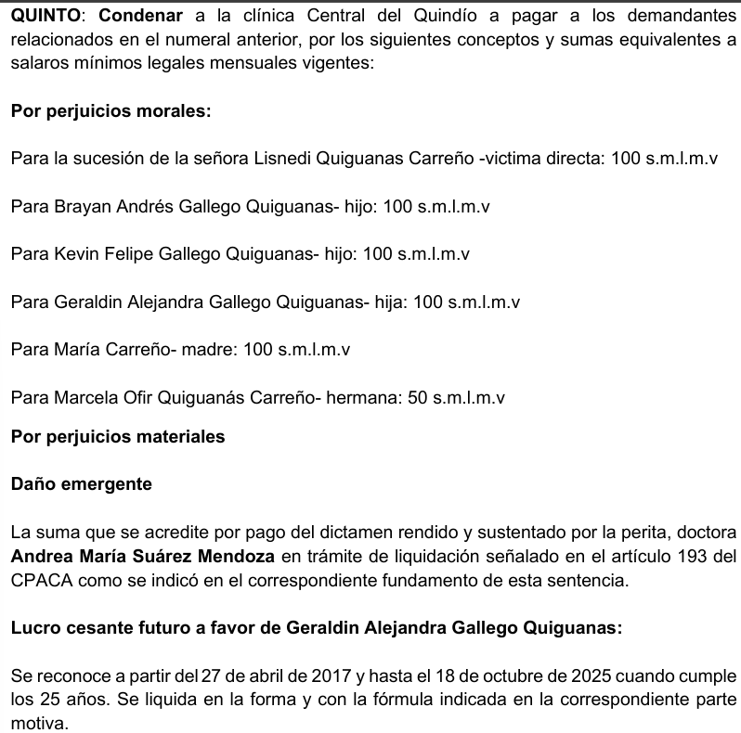

Lo anterior, con fundamento en lo siguiente:

*Importante resulta preguntarse, ¿por qué la clínica demoró la práctica del TAC de abdomen total?, siendo un examen que era muy importante, como lo indicaron los peritos, para establecer el diagnóstico en caso de duda del mismo por la causa que fuera, así, en este evento, por la dificultad de definirlo al examen clínico o físico habida estimación de la obesidad de la paciente, máxime atendiendo que el Urotac para ese momento no había tenido una lectura oficial que permitirá descartar con certeza la existencia de un plastrón o un mioma. Es que, cuando se ordenó el Urotac, también se dispuso de otros exámenes diagnósticos, entre ellos el TAC de abdomen total, sin que se condicionara la realización del Tac a la lectura del Urotac. Es evidente que se omitió la lectura oficial o por el Radiólogo del Urotac, como también lo es que el Tac se demoró para practicarse 4 días después de ordenado, demora injustificada si se tiene en cuenta que, como lo indicaron los testigos médicos y los peritos, 6 días de evolución (desde el ingreso a la clínica) de la patología real es demasiado, así, en términos de la médica cirujana, Sandra Patricia barco en una apendicitis o peritonitis no tratada oportunamente, la infección evoluciona rápidamente a través del torrente sanguíneo, afecta los demás órganos, se produce sepsis y la muerte; es un proceso de pocos días. Lo cual es inconcebible en una situación como la que estaba sufriendo la paciente de dolor insuperable, porque si bien este síntoma se calmaba, como lo indicaron los testigos técnicos y los peritos sucedía por la analgesia que también reiteraron con énfasis puede enmascarar el dolor, pero no los síntomas de la apendicitis, no podía ser admisible que dejara de practicarse con la urgencia requerida la lectura del Urotac por parte del Radiólogo, pero más allá de esta lectura que nunca se produjo, no podía seguirse esperando la misma sin continuar practicando los exámenes o procedimientos tecnológicos, en este caso el TAC ABDOMINAL para descartar otros diagnósticos. Es decir, el TAC era la ayuda diagnóstica adecuada para evidenciar la apendicitis y obtener un diagnóstico acertado; todo el tiempo se diagnosticó y se trató un problema renal, dejando de lado, se insiste, la práctica del examen tecnológico que había sido ordenado por la doctora Gaitán desde el mismo día de ingreso de la paciente a la clínica. Es decir, no se siguió el protocolo de la lex artis al omitir la práctica del referido TAC, por tanto, hubo error en el diagnóstico. En todo caso no era posible dejarse a la deriva la práctica de un examen esencial al tenor de los síntomas, porque estaba de por medio la vida de un ser humano y el deber ser indicaba y, se itera así lo dicen los mismos testigos técnicos y los peritos, ese TAC es una herramienta diagnóstica valiosa en casos como el que se analiza. Como se desprende de la misma historia clínica, cuando se practicó la laparatomía exploratoria a la señora Lisnedi el día 4 de marzo, ya se había producido la peritonitis provocada o generada por la apendicitis cecal perforada. Para el despacho, la falla del servicio se produjo desde el momento en que se omitió la práctica del TAC abdominal, porque si bien también es clara la omisión en la lectura del Urotac, el Tac no estaba condicionado a la dicha lectura. Es decir, lo dicho hasta el momento, permite establecer que hubo grave omisión en la práctica oportuna del TAC de abdomen total, misma que no permitió un diagnóstico acertado, puntual y de manejo adecuado. Se precisa entonces que no se está considerando una falta de oportunidad, sino una falla del servicio (omisión en la práctica oportuna del TAC ABDOMINAL) que habría llevado a establecer puntualmente la patología real y por consecuencia un protocolo acorde a seguir. La señora Lisnedi siempre tuvo la apendicitis, pero su diagnóstico efectivo erró al no seguirse con la lex artis indicada por la médica cirujana desde el mismo día de ingreso de la paciente a la clínica Central del Quindío. La historia clínica de la señora Lisnedi producida en la clínica Central está compuesta de 690 folios que son de importancia suma, sin embargo, son las primeras anotaciones las que se advierten conclusivas de las omisiones que llevaron a la prolongación injustificada del cuadro clínico y que fueron eficientes en la producción del resultado dañoso, pues como se dijo líneas atrás, una vez advertida la peritonitis la atención para su manejo fue adecuada, pero no suficiente para evitar el resultado final. Cierto es que la responsabilidad médico hospitalaria es de medios y no de resultados, en ese sentido, se acreditó sin lugar a la duda que, los medios de que disponía la clínica Central y que fueron ordenados por la médica cirujana desde el inicio de la atención para establecer el diagnóstico no fueron utilizados debida y oportunamente. En síntesis, se acreditaron los elementos estructurales de la responsabilidad patrimonial del estado: la omisión en la práctica del TAC ABDOMINAL (falla del servicio), el daño antijurídico – cierto, determinado, lesivo de un bien jurídicamente protegido- y el nexo causal.*

*(…) Allianz seguros S. A, llamada en garantía por la demandada clínica Central del Quindío. Llamamiento que se hace por razón de la póliza No. 021932799/0 de responsabilidad extracontractual frente a terceros, con cobertura vigente para el momento de los hechos que originaron la demanda. Señala la llamada que la modalidad de la póliza es Claims Made, lo que implica que, aun cuando los hechos ocurrieran dentro de la vigencia de la póliza, la primera reclamación con ocasión de los hechos objeto de litis también debe producirse dentro del período de vigencia de la referida póliza y en ese sentido la audiencia de conciliación extrajudicial se celebró el 30 de julio de 2020, por lo cual señala, la póliza no tiene cobertura temporal.*

*No obstante, se advierte que, con la contestación de excepciones, la clínica se opone a la excepción de inexistencia de cobertura y consecuentemente de obligación indemnizatoria dada la modalidad temporal (claims made) suscrita en la póliza de responsabilidad civil clínicas y hospitales no. 021932799, por cuanto el contrato de seguros que tiene la clínica con la aseguradora es desde el 2016, pero fue renovado a través de la póliza 22095175/0 de fecha 20 de mayo del año 2017 hasta el 19 de mayo de 2018, y esta a su vez se renovó con la póliza 022274422/0 de fecha 20 de mayo del año 2018 hasta el 19 de mayo de 2019. Y aporta como pruebas las referidas pólizas.*

*(…) De la transcripción parcial se desprende sin lugar a duda que, Allianz seguros S. A, si está llamada a responder por su llamante conforme al contrato de seguro consignado en las pólizas, respondiendo hasta la cobertura o límite asegurado, no sobra decir, que, en caso de que dicho límite se encuentre superado por otras coberturas realizadas, la clínica Central del Quindío responderá por el excedente o la totalidad de la condena.*

Frente al planteamiento del *a quo*, es necesario manifestar que el despacho incurrió en un yerro al declarar extracontractual y patrimonialmente responsable a la CLÍNICA CENTRAL DEL QUINDÍO en cuanto en el proceso no se acreditó la falla médica. Seguidamente, incurrió en un error al condenar a mi representada, a reembolsar lo pagado en virtud de la sentencia a la CLÍNICA CENTRAL DEL QUINDIO, debido a que se encuentra acreditado que la Póliza que fundamentó el llamamiento en garantía no ofrece cobertura temporal para los hechos materia de litigio.

En este sentido, es imperativo alejarse de los planteamientos expuestos por el despacho y considerar los siguientes argumentos:

1. **AUSENCIA DE COBERTURA TEMPORAL DE LA PÓLIZA DE RESPONSABILIDAD CIVIL CLÍNICAS Y HOSPITALES No. 021932799 – EL A QUO DESCONOCIÓ LOS PRINCIPIOS DE CONGRUENCIA Y JUSTICIA ROGADA ASÍ COMO LA PROHIBICIÓN DE EMITIR FALLOS *EXTRA PETITA*.**

Esta excepción, ya se había planteado oportunamente en la etapa de contestación de la demanda y el llamamiento en garantía formulado por la CLÍNICA CENTRAL DEL QUINDIO, así como en los alegatos de conclusión presentados por la compañía aseguradora, pese a ello, el despacho no admitió su prosperidad debido a un error que va en contravía de los principios de congruencia y el de justicia rogada, además de desconocer la prohibición de emitir fallos *extra petita,* de conformidad con las razones que a continuación se exponen.

Con el ánimo de contextualizar al *ad quem,* debe indicarse que la vinculación de mi representada al proceso se dio en virtud del llamamiento en garantía presentado por la CLÍNICA CENTRAL DEL QUINDIO S.A.S. radicado el 13 de febrero de 2020, dentro del término oportuno para contestar la demanda y formular el llamamiento; esto se puede constatar en la constancia secretarial que obra en el expediente:

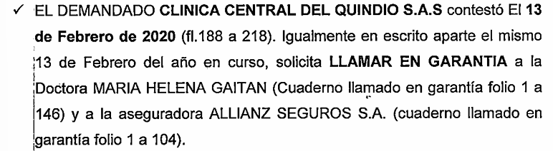[1]

En dicho escrito, el llamante: CLÍNICA CENTRAL DEL QUINDIO S.A.S., solicitó la vinculación de mi representada en virtud de la Póliza de Responsabilidad Civil Clínicas y Hospitales No. 021932799/0, tal y como se observa:

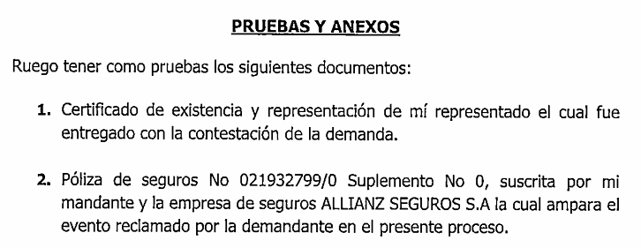

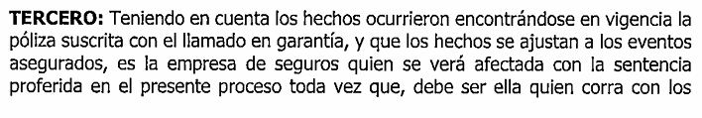

Con base en esa solicitud, mi representada planteó su estrategia jurídica de defensa para el proceso, exponiendo la ausencia de cobertura del contrato de seguro que fundamentó su vinculación. El análisis, se desarrolló teniendo en cuenta que la Póliza de Responsabilidad Civil Clínicas y Hospitales No. 021932799/0 se pactó bajo la modalidad de cobertura temporal *claims made,* tal y como se observa a continuación:



Esta modalidad de cobertura, se encuentra regulada en el artículo 4 de la Ley 389 de 1997, admitiendo la posibilidad de que la cobertura temporal de los contratos de seguro se determine por la fecha de la reclamación al asegurado.

*“ARTICULO 4o. En el seguro de manejo y riesgos financieros y en el de responsabilidad la cobertura podrá circunscribirse al descubrimiento de pérdidas durante la vigencia, en el primero, y a las reclamaciones formuladas por el damnificado al asegurado o a la compañía durante la vigencia, en el segundo, así se trate de hechos ocurridos con anterioridad a su iniciación.*

*Así mismo, se podrá definir como cubiertos los hechos que acaezcan durante la vigencia del seguro de responsabilidad siempre que la reclamación del damnificado al asegurado o al asegurador se efectúe dentro del término estipulado en el contrato, el cual no será inferior a dos años.”*

Se cubren las indemnizaciones que debe pagar el asegurado por aquellos hechos que hayan ocurrido durante la vigencia del seguro; siempre y cuando, se reclamen por primera vez al asegurado o al asegurador dentro de ese mismo periodo de tiempo.

Vale decir, que para que opere la cobertura de la póliza se deben cumplir con dos presupuestos: *i)* que el hecho motivo de la reclamación ocurra durante el período de vigencia del seguro; y *ii)* que la primera reclamación del tercero presuntamente afectado, se dé dentro de dicha vigencia. Requisitos imprescindibles por sí mismos, entendiendo que, en caso de que alguno de los dos no se cumpla, no se podrá configurar la cobertura temporal de la póliza.

En el caso concreto, es evidente que, aplicando los parámetros que se han venido desarrollando, la Póliza de Responsabilidad Civil Clínicas y Hospitales No. 021932799/0 no ofrece cobertura temporal, debido a que su vigencia se encuentra comprendida entre el 20 de mayo de 2016 hasta el 19 de mayo de 2017, con un periodo de retroactividad hasta el 20 de mayo de 2015:





Si bien, los hechos relacionados con la atención de la señora LISNEDI QUINAGUAS CARREO se dieron dentro de la vigencia del contrato de seguro, no ocurre lo mismo con la reclamación al asegurado, pues ésta se dio con la radicación de la solicitud de conciliación extrajudicial, el 12 de octubre de 2018, fecha desde la cual se entiende que el asegurado tuvo conocimiento del presunto siniestro, tal y como ha indicado la Corte Suprema de Justicia:

*“… es preciso señalar que en el ramo de los «seguros de responsabilidad civil» la ley no exige que el productor del menoscabo primero sea declarado responsable para que pueda repetir contra el «asegurador»,* ***pues basta con que al menos se la haya formulado una «reclamación» (judicial o extrajudicial), ya que a partir de ese hito podrá dirigirse contra la «aseguradora» en virtud del «contrato de seguro»****; luego, siendo ello así, como en efecto lo es, mal se haría al computarle la «prescripción» de las «acciones» que puede promover contra su garante desde época anterior al instante en que el perjudicado le «reclama» a él como presunto infractor.*

*Con otras palabras, sin mediar «reclamación de la víctima» el «asegurado» no puede exhortar al «asegurador» a que le responda con ocasión del «seguro de responsabilidad civil» contratado, pues a él nadie le ha pedido nada aún; luego, si lo hace el «asegurador» podrá entonces aducir, con total acierto, que no le es «exigible» la satisfacción de la obligación indemnizatoria derivada del «seguro», puesto que ministerio legis, tal exigibilidad pende inexorablemente no solo de la realización del «hecho externo» imputable al «asegurado» (el riesgo), cual se materializa con el siniestro, que es el detonante de la «responsabilidad civil», sino que requerirá además la condición adicional de que esta se haga valer por «vía judicial o extrajudicial» contra el agente dañino, es decir, frente al «asegurado».”[2]*

En virtud de las consideraciones expuestas, es claro que la Póliza por la cual se vinculó a mi representada, no ofrece cobertura temporal, pues si bien los hechos ocurrieron dentro de la vigencia de la Póliza, la reclamación al asegurado no se dio sino hasta que los demandantes radicaron la solicitud de conciliación extrajudicial, el 12 de octubre de 2018, fecha para la cual, había fenecido el periodo de vigencia. En este sentido, no se cumplieron los requisitos exigidos por la modalidad de cobertura *claims made.*

Vale aclarar, que en la sentencia de primera instancia el *a quo* cometió un error al afirmar que mi representada había manifestado como fecha de realización de la audiencia de conciliación extrajudicial el 30 de julio de 2020:



Lo cierto es que ni en la contestación de la demanda, ni en los alegatos de conclusión se hizo mención a la fecha referida por el juzgador de instancia. En ambos escritos se hizo mención a la fecha en la que se realizó la audiencia de conciliación extrajudicial, que vale aclarar, tampoco es la afirmada por el despacho, pues el 12 de octubre de 2018, como ya se indicó, es la fecha en la que se realizó la radicación de la solicitud de conciliación, llevándose a cabo la audiencia de conciliación el 11 de diciembre de 2018; tal y como se observa en la constancia de la Procuraduría General de la Nación.

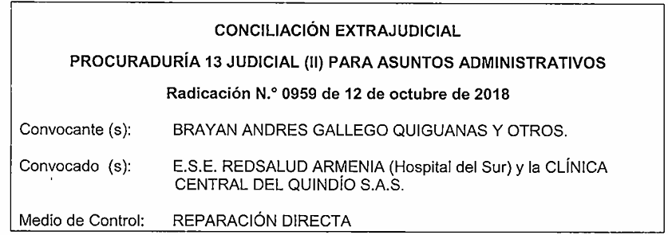

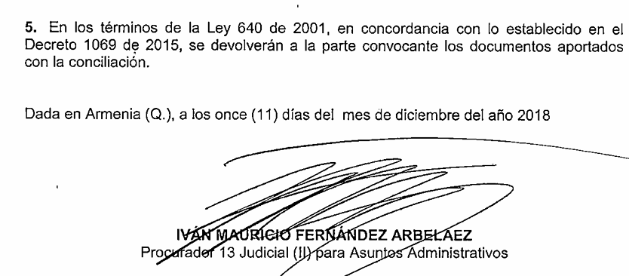

En todo caso, incluso si tomamos como fecha para determinar la cobertura el 11 de diciembre de 2018, en la cual se llevó a cabo la audiencia de conciliación extrajudicial, tampoco ofrecería cobertura temporal la Póliza de Responsabilidad Civil Clínicas y Hospitales No. 021932799/0, pues como ya se indicó, su vigencia corrió desde el 20 de mayo de 2016 hasta el 19 de mayo de 2017. Pese a lo anterior, el despacho en sus consideraciones, respecto a la responsabilidad de mi representada indicó lo siguiente:

*“Allianz seguros S. A, llamada en garantía por la demandada clínica Central del Quindío.*

*Llamamiento que se hace por razón de la póliza No. 021932799/0 de responsabilidad extracontractual frente a terceros, con cobertura vigente para el momento de los hechos que originaron la demanda.*

*Señala la llamada que la modalidad de la póliza es Claims Made, lo que implica que, aun cuando los hechos ocurrieran dentro de la vigencia de la póliza, la primera reclamación con ocasión de los hechos objeto de litis también debe producirse dentro del período de vigencia de la referida póliza y en ese sentido la audiencia de conciliación extrajudicial se celebró el 30 de julio de 2020, por lo cual señala, la póliza no tiene cobertura temporal.*

*No obstante, se advierte que, con la contestación de excepciones, la clínica se opone a la excepción de inexistencia de cobertura y consecuentemente de obligación indemnizatoria dada la modalidad temporal (claims made) suscrita en la póliza de responsabilidad civil clínicas y hospitales no. 021932799,* ***por cuanto el contrato de seguros que tiene la clínica con la aseguradora es desde el 2016, pero fue renovado a través de la póliza 22095175/0 de fecha 20 de mayo del año 2017 hasta el 19 de mayo de 2018, y esta a su vez se renovó con la póliza 022274422/0 de fecha 20 de mayo del año 2018 hasta el 19 de mayo de 2019****. Y aporta como pruebas las referidas pólizas.”*

Es decir, el despacho decidió condenar a la compañía aseguradora en virtud de dos Pólizas que no fueron mencionadas en el escrito de llamamiento en garantía ni tampoco aportadas con éste. Actitud que termina vulnerando, en primer lugar, el derecho de defensa y contradicción de mi representada; por cuanto, ALLIANZ SEGUROS S.A., no tuvo la oportunidad de pronunciarse respecto a estas Pólizas, debido a que, se reitera, éstas no fueron ni siquiera mencionadas en el escrito en el que la CLÍNICA CENTRAL DEL QUINDIO S.A.S. solicitó la vinculación de la aseguradora.

En todo caso, el momento en el que se descorre el traslado de las excepciones no es la oportunidad procesal para poner de presente los contratos que fundamentan el llamamiento en garantía, pues bien indican las normas procesales que dichos documentos se deben aportar en el término en el que se conteste de la demanda. La anterior conclusión se deriva de la interpretación sistemática del artículo 64 del Código General del Proceso y del artículo 225 del Código Procesal Administrativo y de lo Contencioso Administrativo:

*“****Artículo 64. Llamamiento en garantía****. Quien afirme tener derecho legal o contractual a exigir de otro la indemnización del perjuicio que llegare a sufrir o el reembolso total o parcial del pago que tuviere que hacer como resultado de la sentencia que se dicte en el proceso que promueva o se le promueva, o quien de acuerdo con la ley sustancial tenga derecho al saneamiento por evicción****, podrá pedir, en la demanda o dentro del término para contestarla, que en el mismo proceso se resuelva sobre tal relación.”***

*“****Artículo 225.****Llamamiento en garantía. Quien afirme tener derecho legal o contractual de exigir a un tercero la reparación integral del perjuicio que llegare a sufrir, o el reembolso total o parcial del pago que tuviere que hacer como resultado de la sentencia, podrá pedir la citación de aquel, para que en el mismo proceso se resuelva sobre tal relación.*

*El llamado, dentro del término de que disponga para responder el llamamiento que será de quince (15) días, podrá, a su vez, pedir la citación de un tercero en la misma forma que el demandante o el demandado.*

*El escrito de llamamiento deberá contener los siguientes requisitos:*

*1. El nombre del llamado y el de su representante si aquel no puede comparecer por sí al proceso.*

*2. La indicación del domicilio del llamado, o en su defecto, de su residencia, y la de su habitación u oficina y los de su representante, según fuere el caso, o la manifestación de que se ignoran, lo último bajo juramento, que se entiende prestado por la sola presentación del escrito.*

***3. Los hechos en que se basa el llamamiento y los fundamentos de derecho que se invoquen.***

*4. La dirección de la oficina o habitación donde quien hace el llamamiento y su apoderado recibirán notificaciones personales.*

*El llamamiento en garantía con fines de repetición se regirá por las normas de la Ley 678 de 2001 o por aquellas que la reformen o adicionen.”*

Por un lado, el artículo 64 del Código General del Proceso es claro en determinar que la oportunidad para presentar el llamamiento en garantía para la parte pasiva del proceso es el término en el cual se presenta la contestación de la demanda; por otra parte, el artículo 225 del Código de Procedimiento Administrativo y de lo Contencioso Administrativo indica que uno de los requisitos del llamamiento en garantía es la exposición de los *hechos y fundamentos de derecho* en los que se basa el llamamiento en garantía.

De lo anterior se colige que, en el caso concreto, la oportunidad que tenía la CLÍNICA CENTRAL DEL QUINDIO S.A.S. para presentar las Pólizas que fundamentan las pretensiones del llamamiento en garantía era la misma que tenía para contestar la demanda; pues es evidente, que si la relación contractual que cimienta la vinculación del llamado nace en un contrato de seguro, uno de los fundamentos jurídicos del llamante debe ser la Póliza en la cual se materializan los amparos que se pretenden afectar. Plazo que fue incumplido, pues la CLÍNICA CENTRAL DEL QUINDIO S.A.S., se limitó a aportar una Póliza que no ofrece cobertura temporal para los hechos objeto de litigio.

La oportunidad procesal con la que cuentan las partes para pronunciarse sobre las excepciones planteadas por la respectiva contraparte, no puede entenderse como una oportunidad para modificar sustancialmente los argumentos planteados en su escrito inicial, o modificar las pretensiones que allí se plantearon. Lo cierto es que, en el caso concreto, la pretensión del llamamiento en garantía formulado por la CLÍNICA CENTRAL DEL QUINDIO S.A.S. se dirigió exclusivamente a que se afecte la Póliza de Responsabilidad Civil Clínicas y Hospitales No. 021932799/0, pues dicho contrato fue el único que se mencionó en el llamamiento y el único que se aportó con éste.

Por lo anterior, el *a quo* no tenía ninguna posibilidad de pronunciarse respecto a las Pólizas que fueron aportadas más adelante, pues éstas no se presentaron en la oportunidad procesal correspondiente y frente a ellas, nada se solicitó. La decisión de condenar a mi poderdante en virtud de dichos contratos de seguro, vulnera los principios de congruencia y justicia rogada que han sido desarrollados por el Consejo de Estado, además de contravenir la prohibición de emitir sentencias *extra petita*:

“De las referidas normas proviene el principio de congruencia de la sentencia, en sus dos significados: como armonía entre las partes motiva y resolutiva del fallo (congruencia interna), y ***como conformidad entre la decisión y lo pedido por las partes en la demanda y en su contestación (congruencia externa).***

En relación con el principio de congruencia, entendido como la armonía entre las partes motiva y resolutiva del fallo *(congruencia interna)*, y como la conformidad entre la decisión y lo pedido por las partes en la demanda y en su contestación *(congruencia externa)* la Sala ha dicho[3] que busca la protección del derecho de las partes a obtener una decisión judicial certera sobre el asunto puesto a consideración del juez, al igual que la salvaguarda del debido proceso y del derecho de defensa de las partes, cuya actuación procesal se dirige a controvertir los argumentos y hechos expuestos en la demanda, tratándose del demandante, y en la contestación, si la posición procesal es la del demandado[4].

***Además, garantiza que el juez solo se pronunciará respecto de lo discutido y no fallará ultra petita, decisiones que van más allá de lo pedido, ni extra petita, al reconocer algo que no se solicitó, toda vez que la decisión se tomará de acuerdo a las pretensiones y excepciones probadas a lo largo del desarrollo del proceso.***”[5]

*“****Lo primero que conviene decir es que uno de los principios fundamentales de la Jurisdicción Contencioso Administrativa es el de justicia rogada, que limita la actividad del juez a lo pedido en la demanda, esto es, impide que el juez vaya más allá de lo solicitado por el demandante.****(…) El principio de justicia rogada es complementado por el de congruencia, que* ***exige coherencia entre lo pedido en la demanda y lo tramitado y decidido*** *en el proceso de nulidad y restablecimiento del derecho. La congruencia tiene sustento en lo previsto en el artículo 281 del Código General del Proceso, que señala lo siguiente: «La sentencia deberá estar en consonancia con los hechos y las pretensiones aducidos en la demanda y en las demás oportunidades que este código contempla y con las excepciones que aparezcan probadas y hubieren sido alegadas si así lo exige la ley». Sobre el principio de congruencia, en sentencia T-455 de 2016, la Corte Constitucional explicó:* ***El principio de congruencia de la sentencia, además se traduce en una garantía del debido proceso para las partes, puesto que garantiza que el juez sólo se pronunciará respecto de lo discutido y no fallará ni extra petita, ni ultra petita, porque en todo caso, la decisión se tomará de acuerdo a las pretensiones y excepciones probadas a lo largo del desarrollo del proceso. Esto, además, garantiza el derecho a la defensa de las partes, puesto que durante el debate podrán ejercer los mecanismos que la ley ha establecido para ello en los términos adecuados****. (…) ”[6]*

En este sentido, el juzgador deberá analizar las pretensiones en los mismos términos en los que fueron planteadas, es decir, que la sentencia apelada incurrió en un error, debido a que condenó a la compañía aseguradora por Pólizas que no se relacionaron en el llamamiento en garantía y frente a las cuales no se realizó ninguna solicitud.

La aplicación de estos principios no es caprichosa, sino que responde a la necesidad de garantizar el derecho a la defensa de las partes y el principio del debido proceso. Nótese que, en los pronunciamientos citados previamente, se destaca cómo se relacionan los principios de congruencia y justicia rogada con estas garantías constitucionales. El caso que está siendo objeto de análisis es un ejemplo perfecto de cómo la inaplicación de estas disposiciones puede afectar gravemente el derecho a la defensa de las partes. El hecho de que con el llamamiento no se aportaran todas las Pólizas que fueron posteriormente allegadas al proceso (de manera inoportuna), limitó la capacidad de defensa por parte de ALLIANZ SEGUROS S.A.; pues es evidente que, en la contestación, se refirió únicamente a la Póliza en la que se basó el llamamiento en garantía y con base en ella planteó los argumentos de su defensa.

Ahora bien, en gracia de discusión, conviene realizar una precisión. En el momento en que la CLÍNICA CENTRAL DE QUINDIO S.A.S, allegó las Pólizas No. 22095175/0 y No. 022274422/0; las presentó al despacho como prórrogas a la Póliza que relacionó en el llamamiento en garantía. De hecho, esa fue la tesis aceptada por el *a quo* en la sentencia de primera instancia:

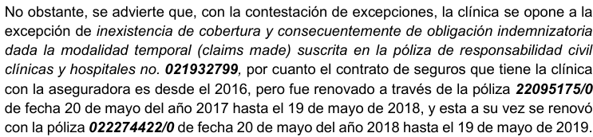

Por lo anterior, podría plantearse que, si las pólizas allegadas y mencionadas por fuera del término procesal correspondiente fueran verdaderas prórrogas de aquella que fundamenta el llamamiento en garantía, nada impediría su valoración en la decisión del *a quo*. Sin embargo, nos encontramos frente a instrumentos jurídicos independientes.

En efecto, aunque las tres pólizas comparten elementos como el asegurado, el periodo de retroactividad y una vigencia sucesiva, no existe disposición alguna en los contratos que indique que una se derive de otra, ni que exista continuidad jurídica entre ellas. La prueba más clara de su autonomía es la numeración distinta de cada una, así como el hecho de que todas están identificadas como certificado de expedición, lo cual, conforme a la práctica del aseguramiento en Colombia, denota la expedición de una nueva póliza y no la prórroga de una anterior.

Cabe precisar que, cuando una póliza es prorrogada, se emite un certificado o anexo adicional que conserva el mismo número de póliza, lo que claramente no ocurrió en este caso. Adicionalmente, en ninguna de las pólizas allegadas de forma extemporánea se encuentra cláusula de renovación automática ni referencia expresa a la póliza inicialmente invocada.

En consecuencia, aun cuando existan elementos comunes entre los contratos, ello no suple la autonomía jurídica y funcional de cada póliza. La existencia de una cláusula de retroactividad no implica identidad contractual, pues esta se limita a extender la cobertura hacia el pasado, sin alterar la naturaleza autónoma de cada contrato de seguro.

Esto refuerza la tesis desarrollada a lo largo de este acápite y desvirtúa de forma categórica cualquier intento argumentativo que pretenda sostener lo contrario. Lo cierto es que la Póliza de Responsabilidad Civil Clínicas y Hospitales No. 021932799/0, única mencionada en el llamamiento en garantía formulado por la CLÍNICA CENTRAL DEL QUINDÍO E.S.E., no ofrece cobertura temporal frente a los hechos objeto del litigio, toda vez que no se cumplieron las condiciones exigidas por la modalidad de cobertura *claims made*.

En este sentido, el a quo incurrió en un error al condenar a mi representada con fundamento en pólizas allegadas extemporáneamente, respecto de las cuales no se formuló ninguna solicitud expresa en el escrito de llamamiento en garantía, lo que vulnera de manera directa el derecho de defensa y contradicción de la compañía aseguradora, así como los principios de congruencia y justicia rogada, y configura una clara infracción a la prohibición de emitir fallos *extra petita.*

Este yerro deberá ser corregido por el *ad quem*, mediante la revocatoria de la condena impuesta a ALLIANZ SEGUROS S.A., toda vez que, conforme a lo expuesto, se desvirtuaron los fundamentos fácticos y jurídicos que pretendían sustentarla.

1. **EL A QUO NO TUVO EN CUENTA QUE SE ACREDITÓ LA INEXISTENCIA DE RESPONSABILDAD ATRIBUIDA A LA CLÍNICA DEL QUINDÍO S.A.S. -DEFECTO FÁCTICO AL RESTARLE VALOR PROBATORIO A LOS TESTIMONIOS MÉDICOS.**

La parte demandante incumplió con la carga probatoria establecida en el artículo 167 del Código General del Proceso al no acompañar su dicho de pruebas útiles para acreditar una falla médica por parte de la CLÍNICA DEL QUINDIO S.A.S. Situación que no fue tenida en cuenta en la sentencia de primera instancia, debido a una errada valoración probatoria por parte del *a quo.*

Es importante indicar, que el régimen probatorio aplicable a los casos en los que se estudia la responsabilidad médica ha sido objeto de muchos cambios en cuanto a los criterios manejados por el Consejo de Estado, teniendo inicialmente como régimen aplicable la falla probada del servicio, en la que quien pretende la declaratoria de responsabilidad debe acreditar el error por parte de la demandada; pasando posteriormente por la falla presunta del servicio, en donde se invertía la carga probatoria; para finalmente, desde el 2006, unificar la jurisprudencia estableciendo nuevamente la falla probada del servicio como régimen probatorio aplicable. En sentencia del 4 de diciembre de 2023, la sección tercera del Consejo de Estado explicó esta transición en los siguientes términos:

*“El régimen probatorio aplicable a los juicios por responsabilidad médica ha variado en la jurisprudencia de esta Corporación a lo largo de los años. Inicialmente fue adelantado bajo el régimen de falla probada del servicio, más tarde se ajustó a los supuestos de la falla presunta y, después, a los lineamientos teóricos de la carga dinámica de la prueba****. A partir del año 2006, el régimen probatorio ha estado sujeto al régimen de falla probada, lo que quiere decir que, en la actualidad, quien pretenda la reparación de un daño ocasionado como consecuencia del acto médico soporta la carga de probar la afectación y su imputación al órgano demandado****.”[7]*

En virtud de la jurisprudencia en cita, actualmente, quien pretenda la declaratoria de responsabilidad por una falla médica, tiene a su cargo acreditarla. Ahora bien, es necesario indicar, que para efectos de probar un error en el actuar del personal que presta el servicio de salud, la jurisprudencia del Consejo de Estado ha sido clara al determinar, que la conducta de los galenos debe ser analizada teniendo en cuenta que su responsabilidad es de medios y no de resultados. Al respecto, el Consejo de Estado se ha pronunciado en los siguientes términos:

*“Para ello, es preciso tener en cuenta la posición jurisprudencial reiterada por la Corporación, que señala que* ***“la práctica médica debe evaluarse desde una perspectiva de medios y no de resultados****, lo que lleva a entender que el galeno se encuentra en la obligación de practicar la totalidad de procedimientos adecuados para el tratamiento de las diversas patologías puestas a su conocimiento, procedimientos que, por regla general, conllevan riesgos de complicaciones, situaciones que, de llegar a presentarse, obligan al profesional de la medicina al agotamiento de todos los medios a su alcance, conforme a la lex artis, para evitar daños mayores y, de así hacerlo, en ningún momento se compromete su responsabilidad, incluso en aquellos eventos en los cuales los resultados sean negativos o insatisfactorios para la salud del paciente, a pesar de haberse intentado evitarlos en la forma como se deja dicho.”[8]*

En el mismo sentido se dirigen las disposiciones contenidas en la Ley 1164 de 2007 por la cual se dictan disposiciones en materia del talento humano en salud, en la cual, sobre la obligación de los galenos se expresa lo siguiente:

***ARTÍCULO 26. ACTO PROPIO DE LOS PROFESIONALES DE LA SALUD.****<Artículo modificado por el artículo*[*104*](http://www.secretariasenado.gov.co/senado/basedoc/ley_1438_2011_pr002.html#104)*de la Ley 1438 de 2011. El nuevo texto es el siguiente:> Es el conjunto de acciones orientadas a la atención integral de salud, aplicadas por el profesional autorizado legalmente para ejercerlas. El acto profesional se caracteriza por la autonomía profesional y la relación entre el profesional de la salud y el usuario.* ***Esta relación de asistencia en salud genera una obligación de medio, basada en la competencia profesional.***

De conformidad con las pruebas que se practicaron a lo largo del expediente, la CLÍNICA DEL QUINDIO S.A.S. restó el servicio de salud de forma diligente, oportuna y apegándose a la *lex artis* de la materia, a la señora LISNEDI QUINAGUAS CARREÑO durante la atención brindada.

De conformidad con la historia clínica que obra en el expediente, es plausible aseverar, que a la entonces paciente LISNEDI QUIGUANAS CARREÑO (Q.E.P.D.), se le prestó en todo momento la atención requerida, pues como bien se aprecia, existió atención por urgencias en el mes de febrero de 2017 por dolor y distención abdominal, encontrándose un cuadro hemático que muestra infección por lo cual fue remitida desde la Red Salud Hospital del Sur Armenia, siendo aceptada por la Clínica Central del Quindío, donde se deja a la paciente en observación y se rodena radiografía de abdomen, a raíz de ello se descartó el abdomen quirúrgico.

En igual sentido, se precisa que desde las primeras atenciones de la entonces paciente y en aras de lograr un adecuado diagnóstico, se ordenaron pruebas como Urotac, que fue analizado en conjunto con todas las anotaciones de la historia clínica el día 2 de marzo de 2017, el cual arrojó resultados normales sin litios, analizando a su vez hemograma, lo que permitió dar salida con tratamiento ambulatorio, pese a que la paciente reconsultó el 3 de marzo de 2017, debido a valoración del médico Cristian Infante, se determinó que esta no cursaba con abdomen agudo quirúrgico y se dio salida. Ahora bien, se tiene que el mismo día siendo las 6:07 p.m., la paciente acudió nuevamente a consulta, oportunidad en que posterior a una debida valoración se le dejó en observación y se ordenó valoración por cirugía general, lo que así se hizo, solicitándose Tac Abdominal, con el cual se programó cirugía por obstrucción intestinal.

Consecuentemente, y fruto de los estudios necesarios, se tiene que en pro de garantizar un debido tratamiento al hallarse peritonitis, en la unidad de cuidados intensivos se le brindó a la paciente todo el soporte necesario para tratar sus condiciones, y el día 16 de marzo de 2017 es trasladada a piso por su mejoría.

Aún con lo anterior, y con miras a prestar el servicio de salud requerido por la señora QUIGUANAS, y cumplir con un adecuado diagnóstico y tratamiento, y con motivo de la persistencia de sus patologías, desde el 24 de marzo de 2017, se le realizaron sesiones de fisioterapia, con tratamiento farmacológico, ordenándose tomografía de tórax, y posterior a ello, el día 13 de abril se hace traslado a UCI, teniendo un deterioro debido a condición ventilatoria derivada de neumonía por pseudomonas.

Finalmente, de la historia clínica se deduce, que en efecto la paciente afrontó una condición de carácter ventilatorio que inclusive progreso a falla renal y orgánica multisistémica, que aún con todos los esfuerzos del personal de salud para velar por la sanación y posibilidad de supervivencia terminó con el fallecimiento, siendo este un hecho propio de las patologías de la señora QUIGUANAS, no imputable a la pasiva, por lo que en comunión con todo lo anotado, permiten establecer que no existió falla del servicio por error del diagnóstico y enerva las pretensiones del medio de control.

En ese sentido se dirigen los testimonios que se practicaron a lo largo del proceso. El doctor MIGUEL ESTEBAN WANDURRAGA LÓPEZ, indicó haber atendido a la señora LISNEDI, el día 26 de febrero de 2017, que acudió por cólico, con antecedentes de colon irritable, con signos vitales normales, sin signos de irritación peritoneal, con manejo analgésico con tentativa de salida al mediodía, sin más atención de su parte. Relacionó la sintomatología de la entonces paciente, sin que en la valoración se detectara abdomen agudo, ni se consideró en la atención inicial remitir a nivel mayor. Expresó que no ordenó exámenes paraclínicos, pues no era necesario para el colon irritable.

Describió los síntomas del colon irritable, como lo son diarrea o estreñimiento, lo cual la paciente había presentado anteriormente manifestaciones clínicas similares. Cuando presenta dolor se maneja con analgésicos.

Se acreditó que a la señora LISNEDI, se le garantió una atención, tratamiento y disponibilidad humana y de infraestructura, para diagnosticarla y tratarlo, evidenciándose contrario a lo demandado, que en efecto para la primera consulta se actuó en debida forma, por lo cual no puede pregonarse una falla del servicio médico y menos por un error de diagnóstico.

Por su parte, la llamada en garantía MARÍA HELENA GAITÁN BUITRAGO, resaltó que la paciente sufría de obesidad y que en el momento de la atención no presentaba signos de irritación peritoneal pese a su dolor abdominal, además de presentar signos vitales estables, sin fiebre. Adicionó que, cuando el paciente llega con dolor abdominal se debe determinar la causa para saber si es quirúrgico, pues existen múltiples causas de dolor, y las valoraciones de la señora LISNEDI, no tenía síntomas de abdomen quirúrgico. Especificó que la paciente era difícil de valorar por la acumulación de grasa en su abdomen, pero no tenía manifestación clínica de abdomen quirúrgico. Los exámenes arrojaron una hematuria que podría ser la causa del dolor.

Además de lo anterior, precisó la importancia de determinar con grado de certeza el diagnóstico quirúrgico antes de proceder a operar a la paciente, debido a que tomar acciones sin estar seguros de cuál es el diagnóstico correcto implicaría grandes riesgos en la salud de la paciente. En ese sentido, no es posible afirmar que para los días 26 y 28 de febrero de 2017 hubo un error en el diagnóstico, debido a que en ese momento se estaban realizando las acciones necesarias para determinarlo.

Seguidamente, la Dra. SANDRA PATRICIA BARCO ALZATE, manifestó en su declaración que la analgesia no enmascara la irritación peritoneal, y a la paciente se le podía suministrar analgesia. La atención médica recibida por la paciente fue adecuada para un paciente obeso, y se ordenaron los exámenes diagnósticos. Dejó claro que una hospitalización prolongada puede conllevar a infecciones.

Es evidente, que la totalidad de testimonios técnicos que se rindieron a lo largo del proceso, dan cuenta de una atención adecuada por parte de los galenos que atendieron a la señora LISNEDI QUINAGUAS CARREÑO, brindaron todos los tratamientos exigidos de acuerdo a la evolución de su cuadro clínico y ordenaron los exámenes clínicos necesarios para determinar el diagnóstico de forma oportuna.

Además de los testimonios que se practicaron a lo largo del proceso, obra en el expediente el dictamen pericial del médico JULIAN MORALES ECEVERRY, en cuyas conclusiones indicó que la atención brindada a la paciente en la CLÍNICA CENTRAL DEL QUINDIO fue adecuada. Aclarando que, para las atenciones del 26 y 28 de febrero de 2017, la paciente no presentaba síntomas de obstrucción intestinal, ni de abdomen agudo quirúrgico, por lo que dichas situaciones no podían ser detectadas en tales fechas, siendo que cuando se realizó el procedimiento quirúrgico en el que se encontró la apendicitis perforada con peritonitis, se adelantó conforme a la lex artis.

Debe tenerse en cuenta que los síntomas que se presentan en un cuadro clínico de apendicitis, suelen ser síntomas inespecíficos, presentes en una gran cantidad de patologías, razón por la cual, no es posible indicar un error en el diagnóstico o una demora en el mismo hasta tanto no se logre obtener una prueba diagnóstica diferencial, que permita deducir el diagnóstico con certeza, lo cual, no fue posible debido a las condiciones particulares del cuadro clínico presentado por la paciente en el caso objeto de estudio.

La única prueba que se dirige a acreditar la falla en el servicio médico en contra de las entidades demandadas es el dictamen pericial rendido por la Dra. ANDREA MARÍA SUÁREZ, aportado por la parte demandante. Sin embargo, debe indicarse que este dictamen carece de la fuerza probatoria suficiente para demeritar la totalidad de pruebas restantes. Lo anterior, por cuanto, en desarrollo de la audiencia de pruebas celebrada el 28 de junio de 2023, la propia médico SUÁREZ indicó que no tiene experiencia como cirujana, pues es especialista en dermatología; razón por la cual, sus conclusiones carecen de sustento técnico.

Esta situación, no fue advertida por el despacho, quien, en cambio, le otorgó valor probatorio al dictamen indicando que, si bien la doctora SUÁREZ no es especialista en cirugía, cuenta con experiencia en el servicio de urgencias en varios centros médicos, aduciendo que la apendicitis es una enfermedad comúnmente tratada en este departamento.

Respecto a la posición del despacho, es necesario indicar que el artículo 226 del Código General del Proceso, aplicable por remisión expresa del CPACA, es claro en determinar, que una de las calidades del perito es su conocimiento en la especialidad de la materia frente a la cual se vaya a pronunciar. No es admisible la tesis según la cual, los años de experiencia que ha tenido la doctora SUÁREZ en el servicio de urgencias son suficientes para demostrar la calidad de sus conocimientos en la materia; máxime si se tiene en cuenta que, la especialidad de urgencias, no es la encargada de tratar el diagnóstico de apendicitis, sino que únicamente realiza una atención inicial para evaluar la remisión al área de cirugía, especialidad en la cual, la doctora expresó no tener experiencia.

La medicina, es un área de conocimiento compleja, que requiere *per se* una serie de saberes específicos; se trata de una profesión, en la que existen múltiples especialidades, cada una de ellas con programas de estudio que pueden durar años. Particularmente, la oferta académica de la especialidad de cirugía general, cuenta con planes de estudio de hasta 8 semestres en el ámbito nacional, como el ofrecido en la Universidad de La Sabana[9]

El tiempo necesario para que un profesional se convierta en especialista en una materia, da cuenta de lo complejo que es el ámbito de conocimiento médico, así como lo concretos que son los temas que se desarrollan en cada especialidad. Es por eso que, en casos en los que se estudia la responsabilidad médica, debe acudirse, no solamente a un médico, sino a un médico especialista en el área que se requiera; la doctrina nacional, al respecto ha indicado lo siguiente:

*“La prueba médico pericial es realizada por un experto o especialista en una ciencia determinada, en este caso en las ciencias de la salud; existen numerosas especialidades médicas enfocadas a solucionar diferentes problemas de salud, como por ejemplo: en un proceso natural de embarazo al finalizar éste se complica el trabajo de parto y muere la parturienta. En este caso se requerirá de un dictamen pericial elaborado por un especialista idóneo para tal fin, es decir, el obstetra quien define la conducta desplegada en la atención médica ofrecida por el profesional demandado”[10]*

Más fuerza cobra este razonamiento si se tiene en cuenta que de acuerdo a los testimonios rendidos en el proceso, la apendicitis de la señora QUINAGUAS CARREÑO era atípica. Así lo indicó el doctor SAMUEL ANTONIO GRISALES, al expresar que el proceso de apendicitis que tenía la paciente se había localizado en la pelvis, que no es algo usual; además de expresar la dificultad de diagnóstico de este padecimiento en pacientes que, como la señora QUIGUANAS CARREÑO, padecían de obesidad.

Es evidente que el *a quo* no realizó una debida valoración de las calidades de la doctora CRUZ. Le otorgó pleno valor probatorio a un dictamen pericial emitido por una médico que no tiene la especialidad de cirugía general correspondiente, y que carece de experiencia en esta área. Mayor gravedad entraña el error, al verificar que se usó su concepto para evaluar un cuadro clínico que es complejo y atípico dentro de la especialidad. Vale la pena preguntarse ¿La experiencia en el servicio de urgencias de la doctora Cruz es suficiente para entender cómo darle manejo a un proceso de apendicitis *atípico y de difícil diagnóstico*?, incluso ¿Puede la doctora Cruz tener el mismo nivel de conocimiento de un médico especialista en cirugía general sin haber realizado dicha especialización y sin tener experiencia en dicho servicio?

Lo cierto es, que el *a quo* no realizó un correcto análisis sobre los elementos probatorios que obran en el expediente, pues basó su decisión en un dictamen pericial rendido por una persona que carece del conocimiento especializado requerido. Restándole con él, valor probatorio a las demás declaraciones que se rindieron y que coinciden en señalar que no existió falla médica por parte de los médicos tratantes. Este error, deberá ser corregido por el *ad quem* en la sentencia de segunda instancia, negando las pretensiones del medio de control.

1. **RIESGO INHERENTE AL TRATAMIENTO DEBIDO AL ESTADO DE SALUD DE LA SEÑORA LISNEDI QUIGUANAS CARREÑO Y A LOS SIGNÓS INESPEFÍCOS CON LOS QUE INGRESÓ Y EVOLUCIONÓ.**

Es importante que el *ad quem* tenga en cuenta que en la sentencia de primera instancia no se tuvo en cuenta que la señora LISNEDI QUIGUANAS CARREÑO para el momento de los hechos se encontraba diagnosticada con obesidad, morbilidad que dificultaba su diagnóstico temprano de su padecimiento, además de haberse localizado los síntomas en la zona pélvica y no en la abdominal, situación que también es atípica en este tipo de cuadros clínicos.

Si bien, esta excepción no se planteó por las partes a lo largo del proceso, es necesario recordar, que los jueces de la jurisdicción contencioso administrativa, tienen el deber de pronunciarse no solo frente a las excepciones propuestas por las partes, sino también sobre cualquiera que se encuentre probada, de conformidad con lo establecido en el artículo 187 de la Ley 1437 de 2011:

*“****Artículo 187.****Contenido de la sentencia. La sentencia tiene que ser motivada. En ella se hará un breve resumen de la demanda y de su contestación y un análisis crítico de las pruebas y de los razonamientos legales, de equidad y doctrinarios estrictamente necesarios para fundamentar las conclusiones, exponiéndolos con brevedad y precisión y citando los textos legales que se apliquen.*

***En la sentencia se decidirá sobre las excepciones propuestas y sobre cualquiera otra que el fallador encuentre probada El silencio del inferior no impedirá que el superior estudie y decida todas la excepciones de fondo****, propuestas o no, sin perjuicio de la no reformatio in pejus.*

*Para restablecer el derecho particular, la Jurisdicción de lo Contencioso Administrativo podrá estatuir disposiciones nuevas en reemplazo de las acusadas y modificar o reformar estas.*

*Las condenas al pago o devolución de una cantidad líquida de dinero se ajustarán tomando como base el Índice de Precios al Consumidor.”*

La precitada norma ha sido objeto de estudio por el Consejo de Estado, que ha manifestado que se trata de una norma especial del proceso contencioso administrativo que impone un deber en cabeza de los jueces de primera y segunda instancia de decidir sobre todas las excepciones que se encuentren probadas.

*"Ahora, si bien es cierto que los artículos 2513 del Código Civil y 282 del Código General del Proceso establecen, como una de las características de la prescripción, que el juez no puede reconocerla de oficio, sino que tiene que ser alegada por la parte demandada como excepción,****también lo es que el inciso 2.º del artículo 187 del CPACA, norma especial que rige la materia, instituye que, en el proceso contencioso administrativo, es deber del juez de primera o de segunda instancia decidir sobre todas las excepciones que encuentre probadas, aunque ellas no hayan sido propuestas por las partes****:*

*Artículo 187. Contenido de la sentencia. La sentencia tiene que ser motivada. En ella se hará un breve resumen de la demanda y de su contestación y un análisis crítico de las pruebas y de los razonamientos legales, de equidad y doctrinarios estrictamente necesarios para fundamentar las conclusiones, exponiéndolos con brevedad y precisión y citando los textos legales que se apliquen.*

***En la sentencia se decidirá sobre las excepciones propuestas y sobre cualquiera otra que el fallador encuentre probada. El silencio del inferior no impedirá que el superior estudie y decida todas la excepciones de fondo, propuestas o no****, sin perjuicio de la no reformatio in pejus. [Negrillas fuera del texto] [...]*

*En definitiva, con base en análisis normativo y jurisprudencial que antecede,****puede concluirse que la prescripción de un derecho sí es posible decretarla de oficio por el juez del proceso contencioso, sin que sea requisito para su estudio que haya sido propuesta por la contraparte, dado que, de conformidad con lo dispuesto por el artículo 187 de la Ley 1437 de 2011, en la sentencia definitiva, el juez administrativo debe decidir sobre «las excepciones propuestas y sobre cualquier otra que el fallador encuentre probada», y, por tratarse de una norma especial para esta jurisdicción, prima sobre las reglas generales de otros procedimientos, como lo sería, para este caso particular, el Código General del Proceso****." (subrayado y negritas propias)[11]*

En ese sentido, es importante que el *ad quem* tenga en cuenta que durante la declaración rendida por la doctora MARÍA HELENA GAITÁN BUITRAGO, la profesional indicó que la paciente era de difícil valoración y diagnóstico debido a la acumulación de grasa en su abdomen, situación que fue corroborada por el doctor SAMUEL ANTONIO GRISALES LONDOÑO, reiterando la dificultad de diagnosticar a la paciente debido a la obesidad que padecía. Agregando, que cuando se realizó a intervención quirúrgica se resolvió el cuadro de apendicitis con peritonitis, pero por sus condiciones como la obesidad y el proceso de obstrucción intestinal, no fue posible cerrar por completo la cavidad abdominal (laparostomía). Es importante destacar, que el doctor SAMUEL ANTONIO GRISALES LONDOÑO, agregó que los síntomas de la paciente, se habían localizado en la zona pélvica, situación que es anormal, y que dificultan el diagnóstico, debido que no se obtienen los síntomas típicos de una apendicitis, y pueden considerarse como signos de un múltiple de patologías.

Al respecto, el Consejo de Estado ha reconocido que, un cuadro clínico agravado como el que se presenta en este caso, impide endilgar un error por parte del personal médico que brinda la atención.

*“****Por consiguiente, a partir de los elementos de prueba decretados y practicados en este proceso no es posible tener por demostrado la existencia de una relación de causalidad entre la conducta desplegada por las entidades demandadas y el lamentable deceso*** *de la menor Marlen Alejandra Rentería Cáceres, sino que, al contrario, l****a probabilidad más preponderante es que el penoso evento haya tenido lugar por el estado de salud que ya sufría la paciente desde antes de ser atendida por los profesionales de la medicina****. En todo caso, tampoco se logró probar que el personal de los centros hospitalarios accionados hubieran podido adelantar un comportamiento diferente al desplegado y con el cual se hubiese evitado el fallecimiento de la joven.”[12]*

El caso que está siendo objeto de análisis, es uno extraordinario, en el que los síntomas no eran los usualmente presentados en un cuadro clínico de apendicitis, además de tratarse de un padecimiento de difícil diagnóstico debido a la obesidad que padecía la paciente; situaciones que aumentan la probabilidad de obtener un diagnóstico tardío y con ello, la de obtener un resultado menos favorable en el tratamiento.

El juzgado de primera instancia reprochó que no se realizara el TAC abdominal a tiempo y que, si se hubiese realizado, el diagnóstico de apendicitis se hubiese confirmado. No obstante, la motivación del despacho omitió los testimonios practicados por los profesionales Dra. Sandra Barco, Dr. Samuel Grisales, Dra. María Gaitán y el dictamen del perito Julián Morales. Los anteriores dejaron claro que se trató de una paciente que arribó al servicio médico asistencial con síntomas inespecíficos, es decir, no se sabía con claridad a cuál patología podían corresponder, pues dichos síntomas se comparten entre varias enfermedades, como por ejemplo: colon irritable, litiasis, hidrofrenosis, colecistitis, infección urinaria, hernia inguinal, linfadenopatía retrocecal, trauma abdominal, torsión ovárica, quiste ovárico, entre otras muchas más; inclusive la sospecha de la señora Lisnedi fue colon irritable o colecistitis. Así las cosas, trataron de realizar un diagnóstico diferencial, el cual necesariamente requería de la evolución del paciente. Por otro lado, el TAC abdominal no es el examen paraclínico único y necesario para diagnosticar la apendicitis, pues los resultados de dicho examen no son concluyentes y puede evidenciar diverticulitis, inflamación intestinal, colecistitis, complicaciones urinarias, inflamación mesentérica o apendicitis.

De acuerdo con todo lo anterior, no existió un error grosero o demora injustificada por parte de los profesionales de la salud de la institución asegurada. Se trató de una apendicitis atípica, por lo cual se utilizaron las técnicas y conocimiento profesional médico necesario, pero se debía esperar a la evolución de la enfermedad para descartar los signos inespecíficos y al tiempo realizar los exámenes adecuados; el examen de exploración laparoscópico fue el que arrojó el diagnóstico correcto, dado que los anteriores, como el TAC abdominal y los de sangre, no fueron concluyentes para apendicitis.

En definitiva, la obesidad de la señora LISNEDI QUIGUANAS CARREÑO, así como el desarrollo atípico de su apendicitis, dificultó el tratamiento brindado por los galenos, acrecentando el riesgo de obtener un resultado desfavorable, por lo que el daño no es imputable a la CLÍNICA CENTRAL DEL QUINDIO S.A.S.; sino que su causa tiene que ver con el estado de salud con el que ya contaba la paciente con anterioridad, razón por la cual no es posible predicar responsabilidad en contra del extremo pasivo del litigio.

1. **OPOSICIÓN AL LUCRO CESANTE RECONOCIDO EN LA SENTENCIA DE PRIMERA INSTANCIA – DESCONOCIMIENTO DEL PRECEDENTE DE LA SENTENCIA DE UNIFICACIÓN DEL 18 DE JULIO DE 2019, C.P. CARLOS ALBERTO ZAMBRANO.**

Respecto al lucro cesante que fue reconocido en la sentencia de primera instancia, debe indicarse que con las pruebas que se practicaron a lo largo del proceso, no se logró acreditar que la señora LISNEDI QUIGUANAS CARREÑO percibía un ingreso económico previo a su fallecimiento.

El despacho, basa la decisión, en los testimonios que se rindieron en el proceso, considerando que se encuentra acreditado que la señora QUIGUANAS CARREÑO ejercía una actividad económica y que además era la cabeza del hogar. Sin embargo, lo cierto es que no hay certeza del ingreso económico que presuntamente era percibido previo al fallecimiento. De hecho, el juzgador de primera instancia toma como base un salario mínimo mensual legal vigente debido a la imposibilidad de determinar los ingresos de la fallecida. Es importante tener en cuenta, que el Consejo de Estado, a través de sentencia de unificación, eliminó cualquier tipo de presunción de ingresos para reconocer el perjuicio del lucro cesante:

“*“Sin embargo, a juicio de la Sala, resulta mejor, con miras a un adecuado ejercicio de la labor de impartir justicia, soslayar el uso de presunciones de orden jurisprudencial que lleven a reconocer de oficio perjuicios de este tipo, pues evitarlas y, por tanto, decidir con sustento en hechos o supuestos efectivamente probados garantiza de manera efectiva y eficaz el principio de congruencia de las sentencias y mantiene incólumes el principio de justicia rogada y el principio dispositivo, los cuales orientan la actividad y las decisiones de la jurisdicción de lo contencioso administrativo.*

*(…) El ingreso base de liquidación deber ser* ***lo que se pruebe fehacientemente que devengaba la víctima*** *al tiempo de su detención, proveniente del ejercicio de la actividad productiva lícita que le proporcionaba ingresos. [13]*”

Pese a los testimonios rendidos a lo largo del proceso, no se puede considerar acreditado un ingreso económico de la señora LISNEDI QUIGUANAS CARREÑO previo a su fallecimiento; de hecho, al realizar la consulta en el aplicativo ADRES, la señora QUIGUANAS CARREÑO pertenecía el régimen subsidiado, por lo que es evidente que en realidad, no percibía ingresos económicos previo a su fallecimiento.

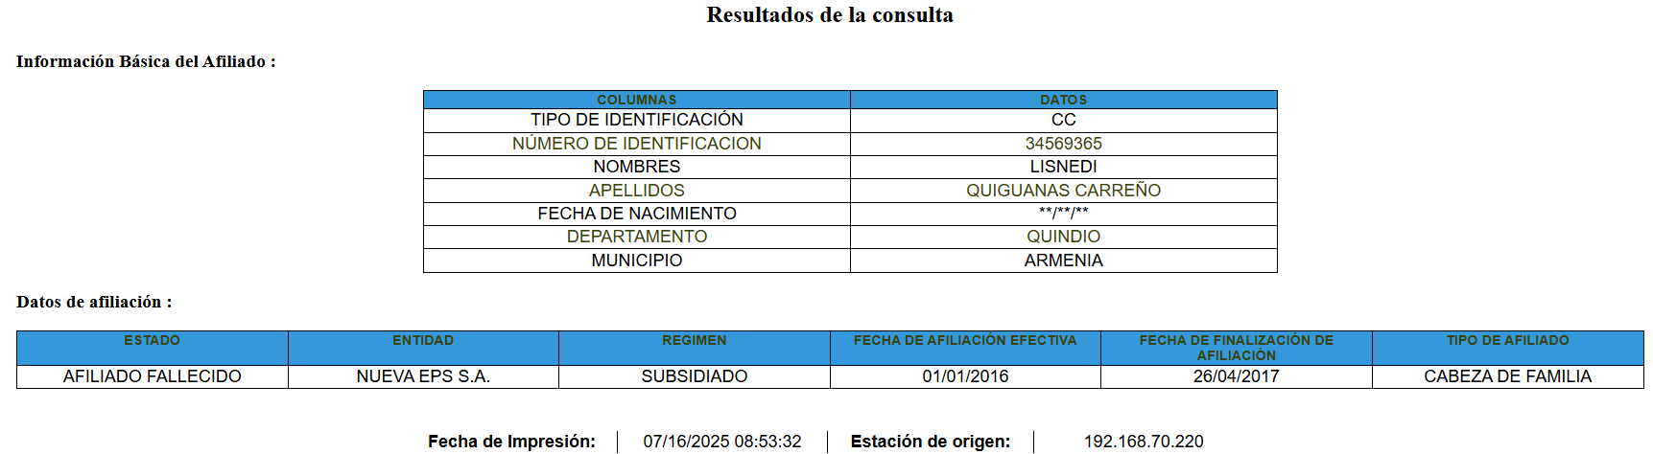

Por lo anterior, es claro que la parte actora no cumplió con la carga procesal establecida en el artículo 167 del Código General del Proceso, por lo que no es posible acceder al reconocimiento del lucro cesante, al no contar con ningún sustento probatorio. Razón por la cual, el *ad quem* deberá corregir el yerro cometido por el *a quo* en la decisión de primera instancia, negando la pretensión de lucro cesante solicitada por la parte actora

1. **LA SENTENCIA DE PRIMERA INSTANCIA NO TUVO EN CUENTA EL DEDUCIBLE PACTADO EN LA PÓLIZA – DEFECTO SUSTANTIVO.**

Tal y como se indicó líneas arriba, el *a quo,* erradamente,decidió condenar a mi representada en virtud de las Pólizas que no fueron invocadas en el llamamiento en garantía de la CLÍNICA CENTRAL DEL QUINDIO. Ahora bien, al revisar la parte resolutiva de la sentencia se observa que no se hizo mención a cuál de las tres Pólizas que se mencionaron en el proceso debería afectar ALLIANZ SEGUROS S.A. para el cumplimiento de la sentencia, ni tampoco hace mención al deducible pactado:

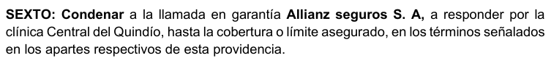

Pese a la remisión a la parte motiva de la sentencia, lo cierto es que en ella tampoco se menciona ni cuál Póliza deberá ser afectada, ni tampoco se establece que el deducible pactado se encuentra a cargo de la CLÍNICA CENTRAL DEL QUINDIO.

Debe tenerse en cuenta, que la responsabilidad de mi representada únicamente se podría ver comprometida de acuerdo a las condiciones particulares del contrato de seguro suscrito con la entidad demandada del proceso. En ese sentido, el despacho omitió aclarar, que en las Pólizas con las cuales fundamenta su condena se estableció un deducible, el cual corresponde a la fracción de la pérdida que debe asumir directamente y por su cuenta la CLÍNICA CENTRAL DEL QUINDIO y que de acuerdo a lo pactado asciende al 10% del valor de la pérdida, con un mínimo de **TRES MILLONES DE PESOS M/CTE ($3.000.000)**

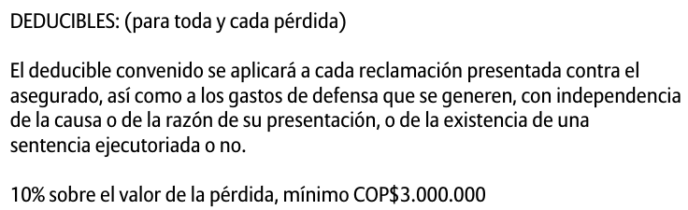[14]

Por otra parte, y de acuerdo con la normatividad vigente, la Superintendencia Financiera de Colombia en Concepto No. 2019098264 del 29 de agosto de 2019, ha sido clara en definir en qué consiste el deducible indicando lo siguiente:

*…Sin embargo, es preciso señalar que en nuestro ordenamiento jurídico no existe disposición que obligue al asegurador a indemnizar conforme a determinado régimen específico, en consecuencia, sea que la incapacidad o la lesión se acredite en las formas mencionadas en su comunicación, la fijación del monto de la indemnización se rige por las estipulaciones que al respecto hubieren pactado el tomador y el asegurador. Dicho esto, en una póliza donde se ampara la responsabilidad civil extracontractual el monto de la indemnización puede verse disminuido si las partes han pactado que un porcentaje de la pérdida se asumirá a título de deducible por el asegurado, convenio que resulta legalmente viable, de acuerdo con nuestro ordenamiento mercantil.*

*En efecto, la Sección I del Capítulo II, Título V, Libro Cuarto del Código de Comercio, en su artículo 1103, consagra dentro de los principios comunes a los seguros de daños la posibilidad de pactar, mediante cláusulas especiales, que el asegurado “...deba soportar una cuota en el riesgo o en la pérdida, o afrontar la primera parte del daño”. Una de tales modalidades, la denominada deducible, se traduce en la suma que el asegurador descuenta indefectiblemente del importe de la indemnización, de tal suerte que en el evento de ocurrencia del siniestro no indemniza el valor total de la pérdida, sino a partir de un determinado monto o de una proporción de la suma asegurada, con el objeto de dejar una parte del valor del siniestro a cargo del asegurado. El deducible, que puede consistir en una suma fija, en un porcentaje o en una combinación de ambos, se estipula con el propósito de concientizar al asegurado de la vigilancia y buen manejo del bien o riesgo asegurado.*

*Por tanto, el valor del ofrecimiento extendido por la compañía aseguradora, podría variar en función de los perjuicios sufridos por el reclamante, así como los elementos probatorios que se hubieren allegado para acreditar el valor de la pérdida, conforme lo presupuestado en el artículo 1077 del código de comercio, aunado a las condiciones generales y particulares pactadas en la póliza, como lo son el límite del valor asegurado, el deducible pactado con el asegurado, entre otros factores[15]*

En este sentido, es evidente que el *a quo* incurrió en un error al no establecer en la sentencia que, en todo caso, la condena de mi representada, debe reducirse en proporción al valor establecido como deducible en las condiciones particulares de las Pólizas en las que se fundamenta la obligación de la compañía aseguradora, suma que se encuentra a cargo de la CLÍNICA CENTRAL DEL QUINDIO en calidad de asegurada y que se estableció en el 10% del valor de la pérdida – mínimo **TRES MILLONES DE PESOS M/CTE ($3.000.000)**

Sin más consideraciones, elevo la siguiente:

1. **PETICIÓN**

**PRIMERA – PRINCIPAL: REVOCAR** la Sentencia de primera instancia del 2 de julio de 2025proferida por el Juzgado Cuarto Administrativo del Circuito de Armenia – Quindío, y en su lugar **ABSOLVER** de toda responsabilidad y condena a la CLÍNICA CENTRAL DEL QUINDIO y en consecuencia a ALLIAZ SEGUROS S.A.

**SEGUNDA – SUBSIDIARIA:** En todo caso, de mantenerse la condena en contra de la CLÍNICA CENTRAL DEL QUINDIO, solicito **REVOCAR** el numeral sexto de la Sentencia de primera instancia del 2 de julio de 2025proferida por el Juzgado Cuarto Administrativo del Circuito de Armenia – Quindío, y en su lugar **ABSOLVER** de toda responsabilidad y condena de ALLIANZ SEGUROS S.A. en virtud de que la Póliza de Responsabilidad Civil Clínicas y Hospitales en las que se fundó el llamamiento en garantía no ofrece cobertura temporal para los hechos objeto de debate.

**TERCERA – SUBSIDIARIA:** En todo caso, de mantenerse la condena en contra de mi representada, solicito **REVOCAR** la Sentencia de primera instancia del 2 de julio de 2025proferida por el Juzgado Cuarto Administrativo del Circuito de Armenia – Quindío, para aclarar que la responsabilidad de mi representada se verá disminuida de conformidad con el deducible pactado en el contrato de seguro.

1. **NOTIFICACIONES**

El suscrito recibirá notificaciones en la Avenida 6A Bis N° 35N-100, Centro Empresarial Chipichape, Oficina 212, de la ciudad de Cali, o en la dirección electrónica: [notificaciones@gha.com.co](mailto:notificaciones@gha.com.co)

Cordialmente,

**GUSTAVO ALBERTO HERRERA ÁVILA**

C.C. No.19.395.114 de Bogotá D.C.

T. P. No. 39.116 del C.S. J.

1. Archivo nombrado “07Paso a Despacho” visible en el Cuaderno Principal del Expediente de OneDrive cuyo link se encuentra en el índice No. 20 del aplicativo SAMAI.
2. Corte Suprema de Justicia. Sala de Casación Civil. Sentencia de 11 de octubre de 2019. Magistrado Ponente: Octavio Augusto Tejeiro Duque. Radicación n.° 11001-02-03-000-2019-02764-00
3. Sentencia del 1 de agosto de 2019, Exp. 24074, CP. Jorge Octavio Ramírez Ramírez.
4. Sentencia del 26 de julio de 2012, Exp. 2008-00228, CP. Carmen Teresa Ortiz de Rodríguez.
5. Consejo de Estado – Sección Cuarta. Sentencia del 29 de abril de 2020. C.P. STELLA JEANNETTE CARVAJAL BASTO. Radicado No. 68001-23-33-000-2013-01089-01(22085)
6. Sección Cuarta del Consejo de Estado. Auto que resuelve apelación del 20 de abril de 2023. C.P.WILSON RAMOS GIRÓN. Radicado No. 08001233300020190026501 (27216)
7. Sección Tercera del Consejo de Estado. Sentencia del 4 de diciembre 2023. C.P. JAIME ENRIQUE RODRÍGUEZ NAVAS. Radicado: 6300123310002010003440
8. Sección Tercera del Consejo de Estado. Sentencia del 12 de febrero de 2014. C.P. CARLOS ALBERTO ZAMBRANO BARRERA. Radicado: : 88001-23-31-000-2005-00050-01(34125)
9. Información extraída de <https://www.unisabana.edu.co/programas/posgrados/especializacion-en-cirugia-general>
10. Toro Cortés y Vásquez Lara. (2016).Impacto del dictamen pericial médico en los procesos de responsabilidad derivada de la prestación de servicios de salud: el caso del centro de estudios en derecho y salud. Citando a Solórzano (2011) en La prueba pericial y su importancia dentro de los procesos por mala práctica médica.
11. Sección Segunda del Consejo de Estado. Sentencia del 21 de abril de 2022. C.P. RAFAEL FRANCISCO SUÁREZ VARGAS. Radicado: 05001-23-33-000-2015-01983-01 (4171-2017)
12. Sección Tercera del Consejo de Estado. Sentencia del 11 de diciembre de 2024. C.P. WILLIAM BARRERA MUÑOZ. Radicado: 76001-23-31-000-2009-01222-01 (68696)
13. Sentencia de Unificación 00133 del 18 de Julio de 2019. Sección Tercera del Consejo de Estado. C.P. CARLOS ALBERTO ZAMBRANO BARRERA. Radicado: 73001-23-31-000-2009-00133-01 (44.572)
14. Condicionado Particular de la Póliza de Responsabilidad Civil Profesionales Clínicas y Hospitales No. 021932799/0, visible en los mismos términos en el condicionado Particular de la Póliza de Responsabilidad Civil Profesionales Clínicas y Hospitales No. 022095175/0 y la No. 022274422/0.
15. Superfinanciera (2019). Concepto 2019098264. “Seguros, Pago de Indemnización, Seguro de Responsabilidad Civil”. Agosto 29.